TITLUL LECȚIEI | Resursele naturale – tipuri, folosire rațională
Disciplina | Științe ale naturii
Informații despre elevi
Clasa | a III-a
Intervalul de vârstă şi nivelul elevilor | 9-10 ani
Caracteristici speciale ale elevilor | Un elev cu CES integrat în colectivul clasei.  Pereferă activitățile interactive.  Au predominant dezvoltată memoria vizuală.
Autor profesor
Nume și prenume | Bratu (Trandafir) Mihaela
Școala | Școala Gimnazială Găgești
Accentul în învățare al lecției?
Subiectul lecției | Resursele naturale – tipuri, folosire rațională
Obiective operaționale | - O1: să definească noțiunea de resurse naturale;  - O2: să clasifice resursele naturale;  - O3: să exemplifice cel puțin două resurse din fiecare categorie;  - O4: să identifice comportamente adecvate pentru utilizarea rațională a resurselor;  - O5: să realizeze un afiș cu mesaje ecologice referitoare la protejarea resurselor naturale.
Cuvinte cheie | Resurse, regenerabile/de suprafață, neregenerabile/ale subsolului
Metode | - conversația, explicația, observarea, jocul de rol, brainstorming
Descriere RED | În calitate de învățătoare la clasa a III-a, consider că aplicația Coggle.it oferă numeroase avantaje adaptate nevoilor și nivelului de înțelegere al elevilor. În primul rând, contribuie la organizarea vizuală a informației, ceea ce ajută copiii să înțeleagă mai ușor conceptele predate. Testul quizizz aplicat completează și aprofundează noțiunile despre eficiența resurselor naturale.
Descrierea resursei | Descriere narativă | RED-ul reprezintă o schemă pentru fixarea noțiunilor referitoare la tipurile de resurse naturale, este un material cu informații clare și precise adaptate la vârsta si nivelul de înțelegere al elevilor din clasele primare.
 | Scopul si obiectivele resursei | Scopul RED-ului propus este de a prezenta cât mai aproape de înțelesul copiilor noțiunile pe care ei trebuie să și le însușească în cadrul lecției ”Resursele naturale” la disciplina Științe ale naturii .  Acest RED mai poate fi utilizat și în cadrul unor activități extrașcolare realizate cu ocazia diferitelor evenimente.  Obiectivele acestui RED sunt:  - învățarea în mod interactiv  - menținerea activă a atenției elevilor  - utilizarea tehnologiei pentru învățarea vizuală
 |  |  | Timp estimat
Descrierea narativă a activităților de învățare din lecție- pas cu pas organizare şi structură | Se discută despre resursele naturale utilizând schema realizată în aplicația coggle.it, vizualizată cu ajutorul tablei interactive:  Resursele naturale sunt bogatiile pe care le gasim in natura. Ele ne ajuta sa traim, sa ne incalzim, sa construim si sa ne hranim. Unele sunt la suprafata, iar altele se gasesc in subsolul Pamantului.  Cum folosim aceste resurse? Apa o folosim pentru baut, gatit si igiena. Lemnul din paduri este folosit pentru mobila si incalzire. Petrolul si gazele naturale ne dau energie si combustibil pentru masini. Mineralele ajuta la fabricarea telefoanelor, computerelor si altor obiecte. |  | 10 min.
 | La suprafata gasim: apa (rauri, lacuri, mari), aerul, padurile, plantele si animalele. Acestea sunt esentiale pentru viata noastra de zi cu zi |  | 10 min.
 | Resurse din subsolul Pamantului Sub pamant se afla: carbunele, petrolul, gazele naturale, sarea si minereurile (cum ar fi fierul sau cuprul). Acestea sunt folosite pentru energie, transport si constructii. |  | 10 min.
 | De ce trebuie sa le protejam? Unele resurse se pot termina daca nu avem grija de ele.  Padurile pot fi taiate prea mult, iar apele pot fi poluate. Trebuie sa le folosim cu grija pentru a le pastra si pentru generatiile viitoare.  Ce putem face ca sa le folosim cu grija?  - Putem recicla, economisi apa si energie, planta copaci si folosi transportul in comun. Toti putem ajuta planeta cu gesturi mici, dar importante. |  | 10 min.
Metode de evaluare | - Prezentarea afișelor(realizate pe grupe) – feedback pozitiv  - Se fixează cunoștințele cu ajutorul testului quizizz  - Mini-chestionar oral:  - Ce sunt resursele naturale?  - Dă un exemplu de resursă neregenerabilă!  - Cum putem economisi energia?
Care sunt nevoile elevilor pentru a putea atinge obiectivele învățării?
Cunoștințe anterioare | Activitate interactivă:  - Elevii primesc fișe cu imagini – trebuie să le lipească pe panoul „Regenerabile/Neregenerabile”.
Spațiu şi materiale | 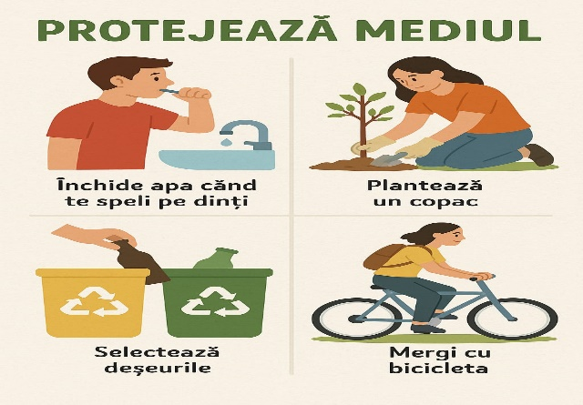
Ce instrumente sunt necesare pentru a introduce resursa?
Aplicații  implicate | Obligatoriu | Coggle.it, Quizizz
 | Opțional | PDF
Infrastructură/ echipament | Obligatoriu | Tabla interactivă, laptop, conexiune la internet
 | Opțional | videoproiec-tor
Tip de resurse de învățare | Resurse materiale vizuale, resurse digitale  - planșe/imagini cu tipuri de resurse  - fișe de lucru  - coli A3, carioci pentru afiș  - PPT „Resursele naturale”
Resurse de Timp / Spațiu | 50 minute
Alte aspecte care trebuie luate în considerare
BIBLIOGRAFIE: Manualul școlar, auxiliar pentru clasa a III-a ( editura Intuitext, clasa a III-a);
Ministerul Educației – Programe școlare pentru învățământul primar;
Resurse educaționale deschise dezvoltate în cadrul proiectului PNRR – Ecosistem digital pentru învățare sustenabilă (EDIS-PED ) .

Prin aceasta confirmați că resursa este autentică, creată de dumneavoastră

